|  |  |  |  |  |  |  |  |
| --- | --- | --- | --- | --- | --- | --- | --- |
| Subject | QPlay LeaveAPP - PIS | | Doc.: | S2-PIS | | Rev. | V2.00 |
|  | | | Release Date: | 2018/05/07 | | Revision Status: | |
|  | | | | | |  |  |
|  | | | | | |  |  |
|  | | | | | |  |  |
|  | | | | | |  |  |
|  | | | | | |  |  |
|  | | | | | |  |  |
|  | | | | | |  |  |
|  | | | | | |  |  |
|  | | | | | |  |  |
|  | | | | | |  |  |
|  | | | | | |  |  |
|  | | | | | |  |  |
|  | | | | | |  |  |
|  | | | | | |  |  |
|  |  | | | | |  |  |
|  |  | | | | |  |  |
|  |  | | | | |  |  |
|  |  | | | | |  |  |
|  |  | | | | |  |  |
|  |  | | | | |  |  |
|  |  | | | | |  |  |
|  |  | | | | |  |  |
|  |  | | | | |  |  |
|  | | | | | | | |
|  | | | | | | | |
|  | | | | | | | |
|  | | | | | | | |
|  | | | | | | | |
|  | | | | | | | |
| Approved By: | | Reviewed By: | | | Prepared By: | | |
| PM / | | QA / | | | SD / | | |
|  | | SE / | | | SE / | | |
|  | | SD / | | |  | | |
|  | |  | | |  | | |
|  | |  | | |  | | |
|  | |  | | |  | | |

1.0 系統設計 (System Design) 5

1.1 系統架構圖 (System Framework Diagram) 5

1.2 系統流程圖 (System Flow) 5

1.3 類別圖 (Package/Class Diagram) 5

2.0 資料庫設計 (Database Design) 5

2.1 資料庫物件清單 (Database Object List) 6

2.2 實體關聯圖 (Entity-Relation Chart) 6

2.3 資料表結構 (Table Layout) 12

2.3.1 <Table Name 1> 12

3.0 Implementation 13

3.1 公用元件 (Public Component) 13

3.2 共用界面 (Public Interface) 13

3.3 個人假勤 13

3.3.1 模組描述 (Module Description) 13

3.3.2 使用者界面 (UI) 14

3.3.3 資料流程圖 (Data Flow Diagram) 15

3.3.4 功能描述 (Function Description) 15

3.4 快速請假 15

3.4.1 模組描述 (Module Description) 15

3.4.2 使用者界面 (UI) 16

3.4.3 資料流程圖 (Data Flow Diagram) 17

3.4.4 功能描述 (Function Description) 17

3.5 請假申請 17

3.5.1 模組描述 (Module Description) 17

3.5.2 使用者界面 (UI) 17

3.5.3 資料流程圖 (Data Flow Diagram) 18

3.5.4 功能描述 (Function Description) 18

3.6 假單查詢 18

3.6.1 模組描述 (Module Description) 19

3.6.2 使用者界面 (UI) 19

3.6.3 資料流程圖 (Data Flow Diagram) 20

3.6.4 功能描述 (Function Description) 20

3.7 銷假單查詢 20

3.7.1 模組描述 (Module Description) 20

3.7.2 使用者界面 (UI) 20

3.7.3 資料流程圖 (Data Flow Diagram) 21

3.7.4 功能描述 (Function Description) 21

3.8 行事曆 21

3.8.1 模組描述 (Module Description) 21

3.8.2 使用者界面 (UI) 21

3.8.3 資料流程圖 (Data Flow Diagram) 23

3.8.4 功能描述 (Function Description) 23

# 系統設計 (System Design)

## 系統架構圖 (System Framework Diagram)

* [Comment] 系统架构图，描述系统程序模块结构的图表

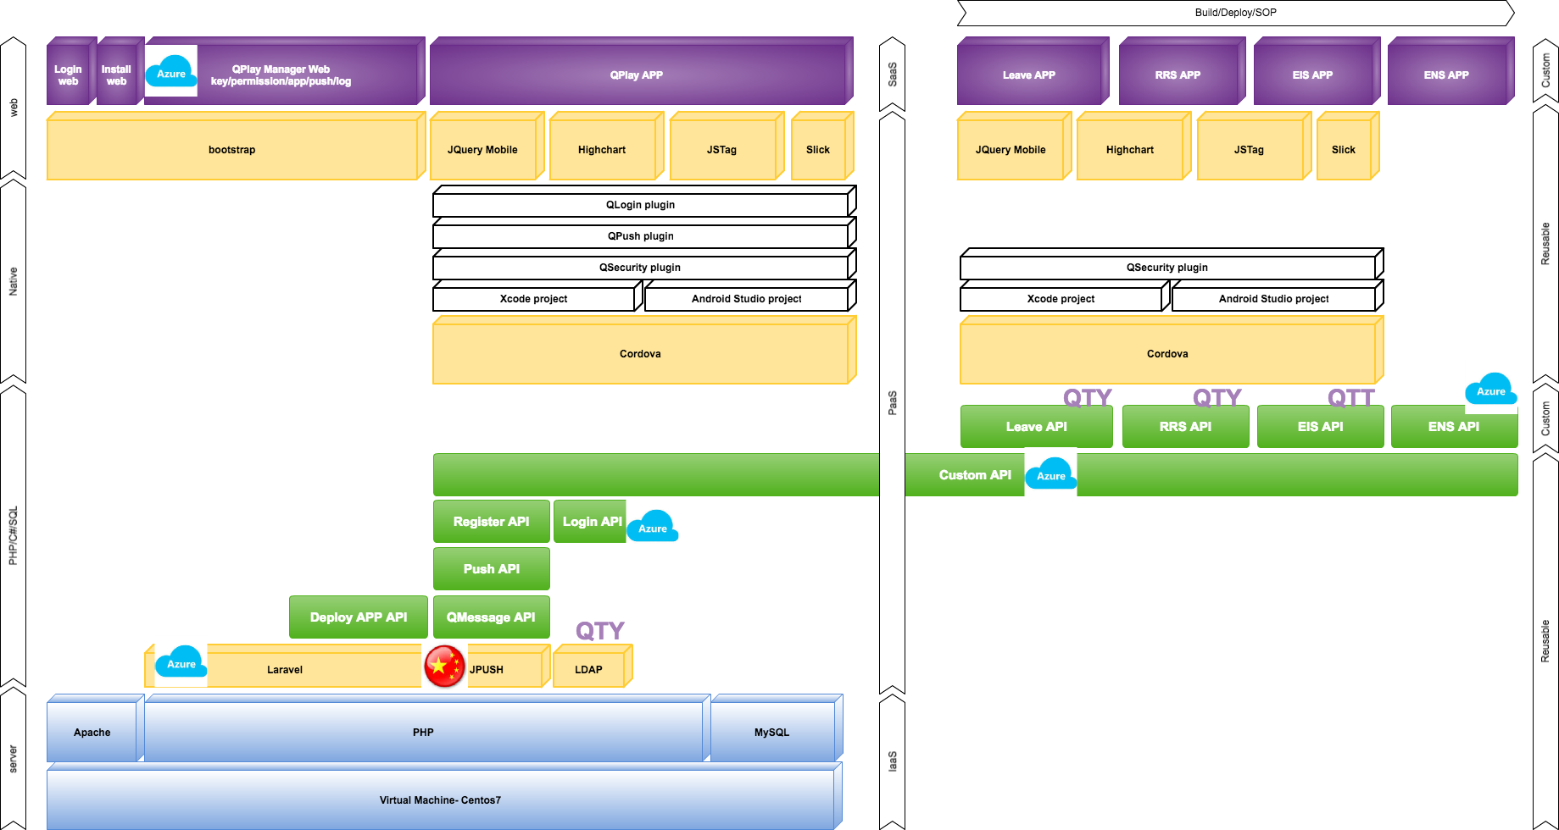

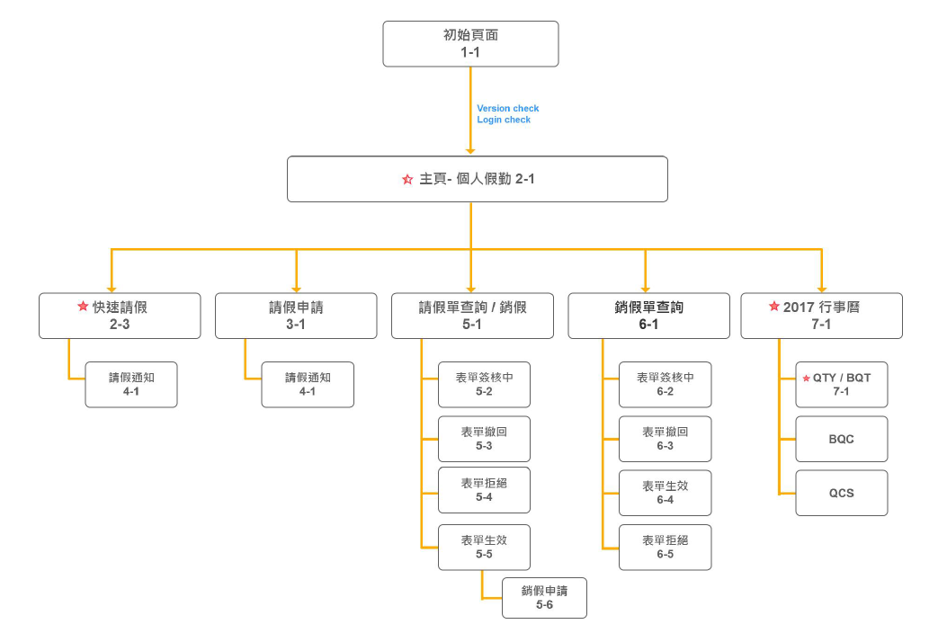

## 系統流程圖 (System Flow)

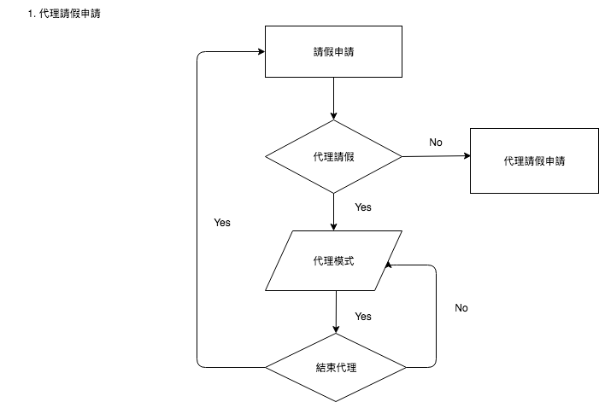

## 類別圖 (Package/Class Diagram)

# 資料庫設計 (Database Design)

* [Comment] Description of database schema design，如果有独立的数据库设计文件存在（ [Database Schema Design](../../../../Documents%20and%20Settings/joseph.chien/Local%20Settings/Temporary%20Internet%20Files/OLK5/S-System-DbSchema_v2.0.xls)），这里只需保留文件超链即可

## 資料庫物件清單 (Database Object List)

* [Comment] Database Object List, such as: table, view , stored procedure

|  |  |  |  |  |
| --- | --- | --- | --- | --- |
| **No.** | **DB Type** | **Type** | **Object Name** | **Description** |
|  |  |  |  |  |
|  |  |  |  |  |
|  |  |  |  |  |
|  |  |  |  |  |

* + DB Type: 如Oracle, MS-SQL
  + Type: 如 Table, View, Stored Procedure…

## 循序圖 (Sequence Diagram)

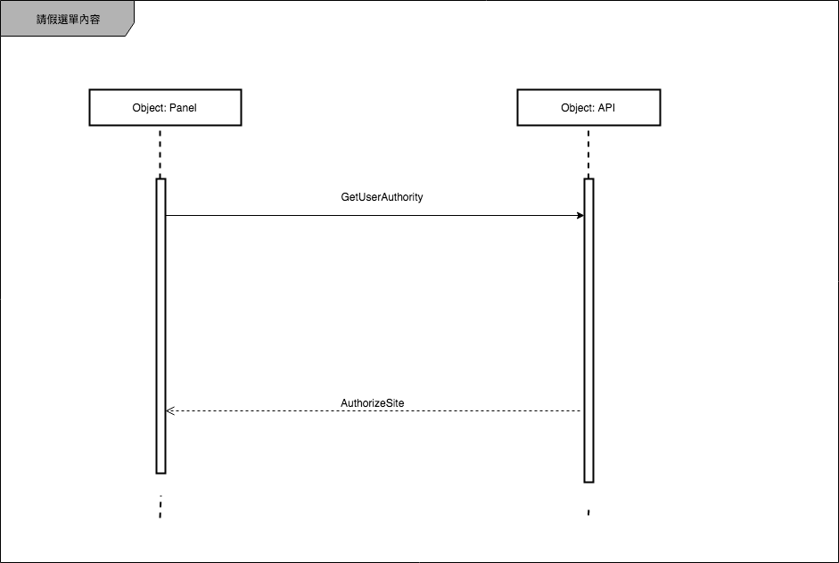

1. 請假Panel

* + (1.) 代理請假：判斷customer API: GetUserAuthority回傳資料AuthorizedSite不為空, 選單才出現
  + (2.) 補刷卡申請: 判斷customer API: GetUserAuthority回傳資料DefaultSite為三豐, 選單才出現
  + (3.) 加班申請: 判斷customer API: GetUserAuthority回傳資料DefaultSite為三豐, 選單才出現
  + (4.) 加班單查詢: 判斷customer API: GetUserAuthority回傳資料DefaultSite為三豐, 選單才出現

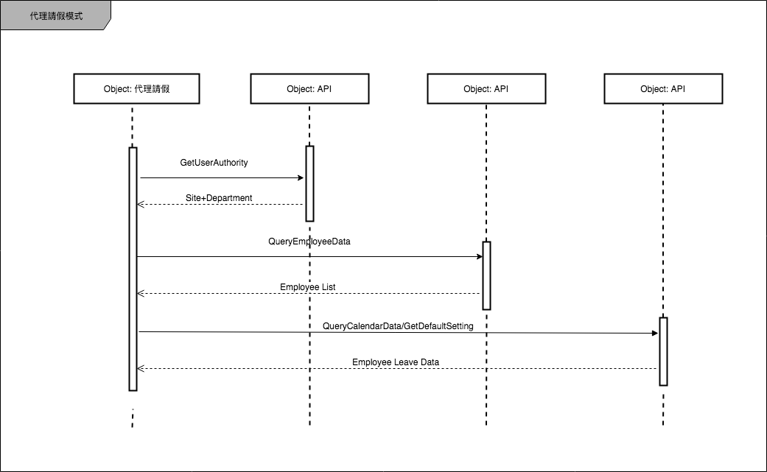

2. 代理請假

* + (1.) 部門別選單: Customer API: GetUserAuthority回傳資料<Site>+<Department>,需先選定部門別才能選擇代理對象
  + (2.) 代理人選則確定後，送出呼叫customer API: QueryEmployeeData並解讀回傳的清單資料, 顯示在輸入框下方的列表中, 點選人名後確認
  + (3.) 進入代理模式後有可能切換到不同的site因此需要重新呼叫customer API: QueryCalendarData & customer API: GetDefaultSetting, 在代理模式下呼叫customer API時, empno欄位改用代理對象工號, filler欄位則使用當前登入者工號
  + (4.) 進入代理模式後app bar上會顯示代理對象, 選單名稱也會由[代理假勤]變成[結束代理], 點[結束代理]離開代理模式後回到主頁面, app bar回復原本顯示方式, 選單名稱也由[結束代理]變成[代理假勤]

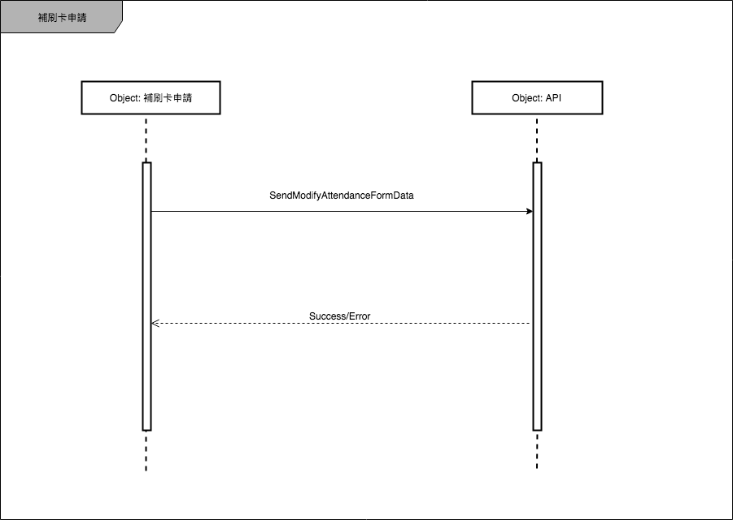

3. 補刷卡申請

* + (1.) 出勤日期：不可選擇未來日期; 輸入班別名稱：顯示鍵盤, 且不擋到班別名稱欄位; 選擇刷卡類型; 選擇刷卡日期與時間：不可選擇未來日期, 時間需可選擇時與分; 選擇未刷卡原因： 選擇[其他]時多顯示[其他原因]欄位, 輸入時顯示鍵盤, 且不擋到其他原因欄位; 以上所有顯示出的欄位都不可為空後, [預覽送簽]才可點; 點[清除]會回到未填寫狀態
  + (2.) 確定送簽：呼叫customer API: SendModifyAttendanceFormData並解解讀回傳的結果; 如果error則顯示訊息; 如果success則顯示”表單已送簽”提示, 3秒後消失並回到未填寫狀態

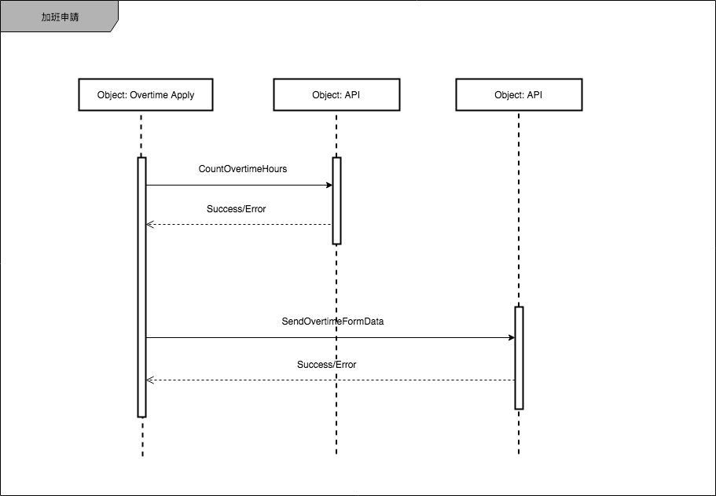

4. 加班申請

* + (1.) 選擇加班日期：不可選擇過去日期, 如果該日期是周日且非工作日顯示提示語後清空日期欄(CountOvertimeHours)
  + (2.) 確定送簽：呼叫customer API: SendModifyAttendanceFormData並解解讀回傳的結果; 如果error則顯示訊息; 如果success則顯示”表單已送簽”提示, 3秒後消失並回到未填寫狀態
  + (3.) 填寫加班原因：輸入時顯示鍵盤, 且不擋到其他原因欄位; 以上所有顯示出的欄位都不可為空後, [預覽送簽]才可點
  + (4.) [確定送簽]：呼叫customer API: SendOvertimeFormData並解讀回傳的結果; 如果error則顯示訊息; 如果success則跳轉到”加班查詢功能”並顯示”假單已送簽”

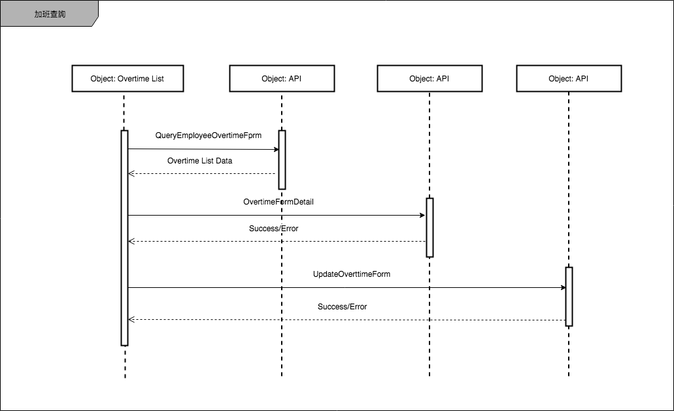

5. 加班查詢

* + (1.) 呼叫customer API: QueryEmployeeOvertimeForm, 解讀回傳的加班單列表後顯示在頁面中
  + (2.) 點擊假單呼叫customer API: OvertimeFormDetail進入加班單明細頁, 依照狀態提供不同功能. 簽核中提供[撤回]鈕, 撤回/拒絕但實際時數為空提供[編輯][刪除]鈕, 時數登錄中但已超過加班日一個月提供[已逾期無法登錄](按鈕反灰顯示)[撤回]鈕, 時數登錄中未超過加班日一個月提供[時數登錄][撤回]鈕, 其他狀態不提供功能鈕
  + (3.) 加班單明細頁可顯示表單簽核紀錄

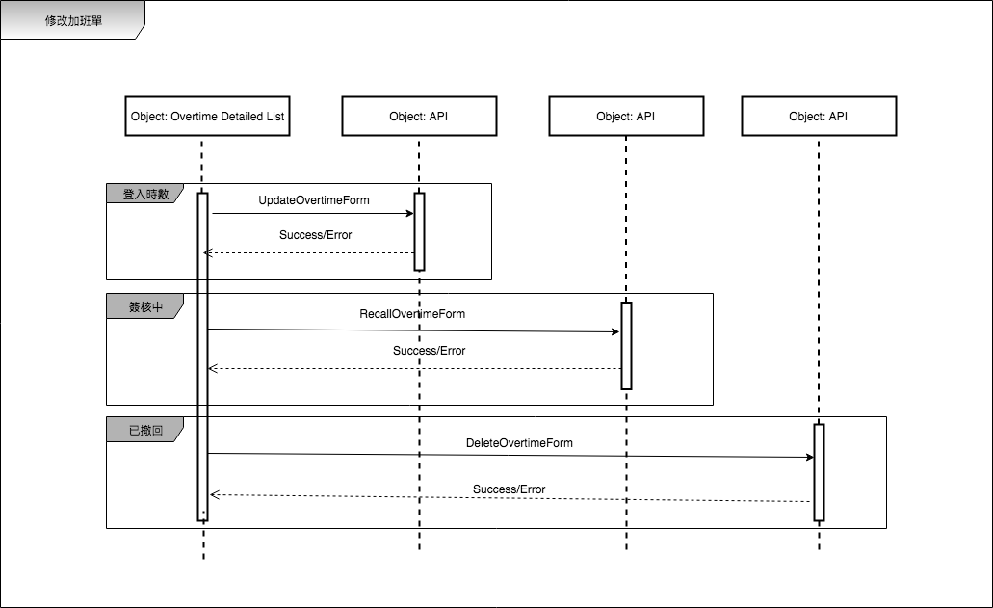

6. 登入時數/ 修改加班單

* + (1.) 點[登錄時數]: 需選擇實際開始結束時間(判斷條件同加班申請單)及加班選擇(預設為補休), 按[確定送出]後呼叫customer API: UpdateOvertimeForm如果error則顯示訊息; 如果success則跳轉到”加班單查詢功能”並顯示”資料已送出”
  + (2.) 點[撤回]: 出現填寫撤回理由輸入框, 輸入後按[撤回假單]後呼叫customer API: RecallOvertimeForm如果error則顯示訊息; 如果success則跳轉到”加班單查詢功能”並顯示”表單已撤回”
  + (3.) 點[編輯]: 進入加班單填寫頁並載入先前填寫所有內容
  + (4.) 點[刪除]: 呼叫customer API: DeleteOvertimeForm如果error則顯示訊息; 如果success則跳轉到”加班單查詢功能”並顯示”表單已刪除”

## 資料表結構 (Table Layout)

### <Table Name 1>

|  |  |  |  |  |  |  |  |
| --- | --- | --- | --- | --- | --- | --- | --- |
| **Connect Name** |  | | | | | | |
| **Table Name** |  | | | | | | |
| **Table Comment** |  | | | | | | |
| **Primary Key** | **Field 1 + Field2 + … Unique** | | | | | | |
| **Index** | **Index 1: Field 1 + Field2 + … + FieldN**  **Index 2:**  **Index N:** | | | | | | |
| **Column Name** | **Data Type** | **Length** | **Scale** | **Allow Null** | **Default** | **Alias** | **Column Description** |
|  |  |  |  |  |  |  |  |
|  |  |  |  |  |  |  |  |
|  |  |  |  |  |  |  |  |
|  |  |  |  |  |  |  |  |
|  |  |  |  |  |  |  |  |
|  |  |  |  |  |  |  |  |
|  |  |  |  |  |  |  |  |

* + Connect Name: 如SQL Server Name/DB，Oracle Name Service

# Implementation

* Index.js
  + Define pageList
  + Define appKey, appSecretKey
  + Define window.initialSuccess()
  + Define onBackKeyDown() for android platform
  + Define onPause() / onResume() when APP work in background / foreground
* viewPersonalLeave.html (Reivse UI )
* viewPersonalLeave.js
* viewLeaveSubmit.html (Reivse UI )
* viewLeaveSubmit.js
* viewLeaveQuery.html (Reivse UI )
* viewLeaveQuery.js
* viewBackLeaveQuery.html (Reivse UI )
* viewBackLeaveQuery.js
* viewHolidayCalendar.html (Reivse UI )
* viewHolidayCalendar.js
* viewProxyLeave
* viewReClockin
* viewOvertimeSubmit
* viewOvertimeQuery(Overtime List, Overtime List Detail, Overtime Revise)

## 公用元件 (Public Component)

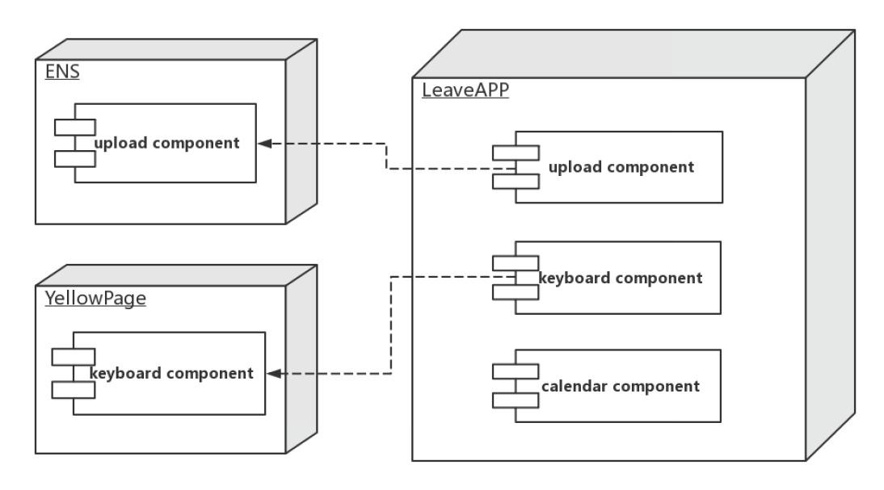

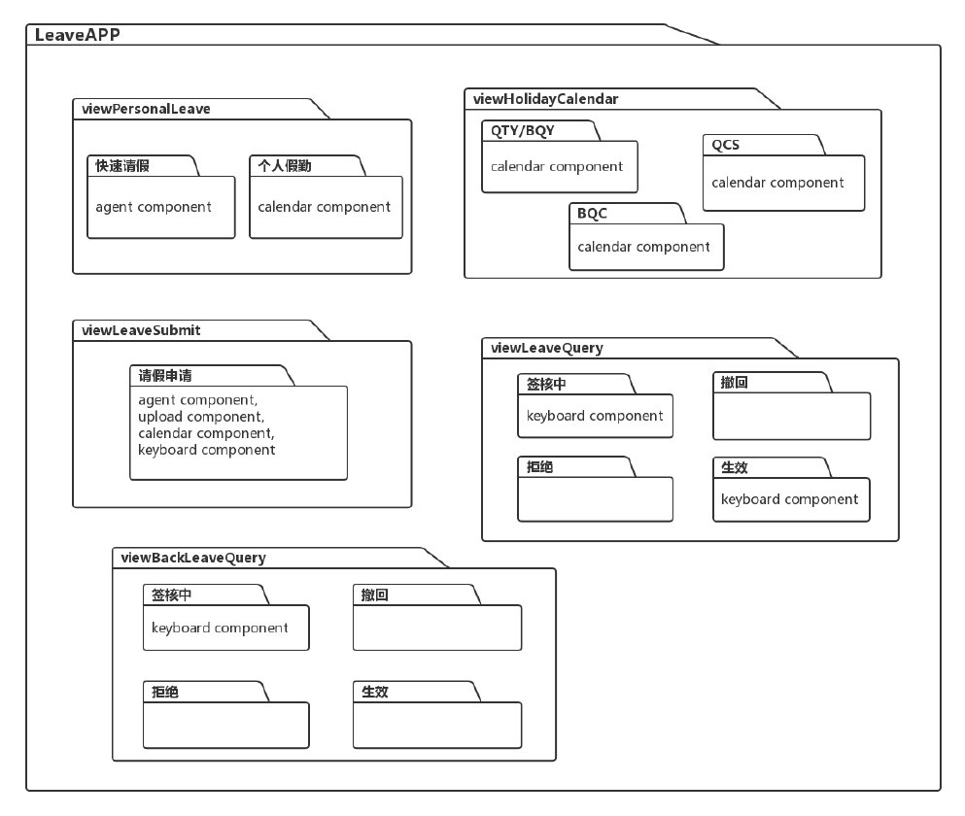

## 共用界面 (Public Interface)

* App.css
* App.html
* App.js

## 個人假勤

### 模組描述 (Module Description)

1. 個人假勤及個人行事曆。

2. 個人假勤包括個人剩餘假別，本年度請假統計，注意事項。

### 使用者界面 (UI)

1. 使用者界面畫面設計 (UI Design)
2. 使用者界面元素說明 (UI Element Description)

* 畫面元素與物件表 (Element/Controls Table)

|  |  |  |  |  |  |  |  |
| --- | --- | --- | --- | --- | --- | --- | --- |
| **Element ID** | **Control Type** | **Length** | **Default value** | **Must/Optional** | **Data Source** | **Connection** | **Description** |
|  | Combo Box  Text  Label  List  …  Grid |  | 0 for number  ‘ ‘ for alphabet | Must: 必填  Optional: 非必填 | TableName.ColumnName | 與另一個El  Facility 🡪 W/H  Item No. 🡪 Description |  |
|  |  |  |  |  |  |  |  |

1. 控制規則 (Control Rules)

[Comment] 添加UI的附加说明

[Sample]

|  |  |  |
| --- | --- | --- |
| User | Operation | Response |
| Applyer | When the Purchase Request is invoked | then the applicant’s name and e-mail should be displayed in the Contact Person field and E-mail field (under Shipping Information section) respectively. |
|  |  |  |

### 資料流程圖 (Data Flow Diagram)

* [Comment] 数据流图，表明输入输出及内部数据处理过程

### 功能描述 (Function Description)

* [Comment] 重要方法描述；输入、输出说明；关键算法及关键SQL语句的描述；建议添加程序流程图对方法进行说明

## 快速請假

### 模組描述 (Module Description)

1. 快速請假主要功能是針對8種假別，能夠在14天內，選擇全天或者半天進行快速請假。

### 使用者界面 (UI)

1. 使用者界面畫面設計 (UI Design)
2. 使用者界面元素說明 (UI Element Description)

* 畫面元素與物件表 (Element/Controls Table)

|  |  |  |  |  |  |  |  |
| --- | --- | --- | --- | --- | --- | --- | --- |
| **Element ID** | **Control Type** | **Length** | **Default value** | **Must/Optional** | **Data Source** | **Connection** | **Description** |
|  | Combo Box  Text  Label  List  …  Grid |  | 0 for number  ‘ ‘ for alphabet | Must: 必填  Optional: 非必填 | TableName.ColumnName | 與另一個El  Facility 🡪 W/H  Item No. 🡪 Description |  |
|  |  |  |  |  |  |  |  |

1. 控制規則 (Control Rules)

[Comment] 添加UI的附加说明

[Sample]

|  |  |  |
| --- | --- | --- |
| User | Operation | Response |
| Applyer | When the Purchase Request is invoked | then the applicant’s name and e-mail should be displayed in the Contact Person field and E-mail field (under Shipping Information section) respectively. |
|  |  |  |

### 資料流程圖 (Data Flow Diagram)

* [Comment] 数据流图，表明输入输出及内部数据处理过程

### 功能描述 (Function Description)

* [Comment] 重要方法描述；输入、输出说明；关键算法及关键SQL语句的描述；建议添加程序流程图对方法进行说明

## 請假申請

### 模組描述 (Module Description)

1. 所有假別進行申請，並需要提供附件或基準日等條件。

### 使用者界面 (UI)

1. 使用者界面畫面設計 (UI Design)
2. 使用者界面元素說明 (UI Element Description)

* 畫面元素與物件表 (Element/Controls Table)

|  |  |  |  |  |  |  |  |
| --- | --- | --- | --- | --- | --- | --- | --- |
| **Element ID** | **Control Type** | **Length** | **Default value** | **Must/Optional** | **Data Source** | **Connection** | **Description** |
|  | Combo Box  Text  Label  List  …  Grid |  | 0 for number  ‘ ‘ for alphabet | Must: 必填  Optional: 非必填 | TableName.ColumnName | 與另一個El  Facility 🡪 W/H  Item No. 🡪 Description |  |
|  |  |  |  |  |  |  |  |

1. 控制規則 (Control Rules)

[Comment] 添加UI的附加说明

[Sample]

|  |  |  |
| --- | --- | --- |
| User | Operation | Response |
| Applyer | When the Purchase Request is invoked | then the applicant’s name and e-mail should be displayed in the Contact Person field and E-mail field (under Shipping Information section) respectively. |
|  |  |  |

### 資料流程圖 (Data Flow Diagram)

* [Comment] 数据流图，表明输入输出及内部数据处理过程

### 功能描述 (Function Description)

* [Comment] 重要方法描述；输入、输出说明；关键算法及关键SQL语句的描述；建议添加程序流程图对方法进行说明

## 假單查詢

### 模組描述 (Module Description)

1. 對假單進行查詢操作，假單有4種狀態，包括簽核中，撤回，拒絕，生效。

### 使用者界面 (UI)

1. 使用者界面畫面設計 (UI Design)
2. 使用者界面元素說明 (UI Element Description)

* 畫面元素與物件表 (Element/Controls Table)

|  |  |  |  |  |  |  |  |
| --- | --- | --- | --- | --- | --- | --- | --- |
| **Element ID** | **Control Type** | **Length** | **Default value** | **Must/Optional** | **Data Source** | **Connection** | **Description** |
|  | Combo Box  Text  Label  List  …  Grid |  | 0 for number  ‘ ‘ for alphabet | Must: 必填  Optional: 非必填 | TableName.ColumnName | 與另一個El  Facility 🡪 W/H  Item No. 🡪 Description |  |
|  |  |  |  |  |  |  |  |

1. 控制規則 (Control Rules)

[Comment] 添加UI的附加说明

[Sample]

|  |  |  |
| --- | --- | --- |
| User | Operation | Response |
| Applyer | When the Purchase Request is invoked | then the applicant’s name and e-mail should be displayed in the Contact Person field and E-mail field (under Shipping Information section) respectively. |
|  |  |  |

### 資料流程圖 (Data Flow Diagram)

* [Comment] 数据流图，表明输入输出及内部数据处理过程

### 功能描述 (Function Description)

* [Comment] 重要方法描述；输入、输出说明；关键算法及关键SQL语句的描述；建议添加程序流程图对方法进行说明

## 銷假單查詢

### 模組描述 (Module Description)

1. 對銷假單進行查詢，包括4種狀態：簽核中，撤回，拒絕，生效。

### 使用者界面 (UI)

1. 使用者界面畫面設計 (UI Design)
2. 使用者界面元素說明 (UI Element Description)

* 畫面元素與物件表 (Element/Controls Table)

|  |  |  |  |  |  |  |  |
| --- | --- | --- | --- | --- | --- | --- | --- |
| **Element ID** | **Control Type** | **Length** | **Default value** | **Must/Optional** | **Data Source** | **Connection** | **Description** |
|  | Combo Box  Text  Label  List  …  Grid |  | 0 for number  ‘ ‘ for alphabet | Must: 必填  Optional: 非必填 | TableName.ColumnName | 與另一個El  Facility 🡪 W/H  Item No. 🡪 Description |  |
|  |  |  |  |  |  |  |  |

1. 控制規則 (Control Rules)

[Comment] 添加UI的附加说明

[Sample]

|  |  |  |
| --- | --- | --- |
| User | Operation | Response |
| Applyer | When the Purchase Request is invoked | then the applicant’s name and e-mail should be displayed in the Contact Person field and E-mail field (under Shipping Information section) respectively. |
|  |  |  |

### 資料流程圖 (Data Flow Diagram)

* [Comment] 数据流图，表明输入输出及内部数据处理过程

### 功能描述 (Function Description)

* [Comment] 重要方法描述；输入、输出说明；关键算法及关键SQL语句的描述；建议添加程序流程图对方法进行说明

## 行事曆

### 模組描述 (Module Description)

1. 個公司行事曆，包括假期，節日等。

### 使用者界面 (UI)

1. 使用者界面畫面設計 (UI Design)
2. 使用者界面元素說明 (UI Element Description)

* 畫面元素與物件表 (Element/Controls Table)

|  |  |  |  |  |  |  |  |
| --- | --- | --- | --- | --- | --- | --- | --- |
| **Element ID** | **Control Type** | **Length** | **Default value** | **Must/Optional** | **Data Source** | **Connection** | **Description** |
|  | Combo Box  Text  Label  List  …  Grid |  | 0 for number  ‘ ‘ for alphabet | Must: 必填  Optional: 非必填 | TableName.ColumnName | 與另一個El  Facility 🡪 W/H  Item No. 🡪 Description |  |
|  |  |  |  |  |  |  |  |

1. 控制規則 (Control Rules)

[Comment] 添加UI的附加说明

[Sample]

|  |  |  |
| --- | --- | --- |
| User | Operation | Response |
| Applyer | When the Purchase Request is invoked | then the applicant’s name and e-mail should be displayed in the Contact Person field and E-mail field (under Shipping Information section) respectively. |
|  |  |  |

### 資料流程圖 (Data Flow Diagram)

* [Comment] 数据流图，表明输入输出及内部数据处理过程

### 功能描述 (Function Description)

* [Comment] 重要方法描述；输入、输出说明；关键算法及关键SQL语句的描述；建议添加程序流程图对方法进行说明